תרגיל בית 2 בקורס עיצוב ופיתוח של מערכות מידע ניהוליות: DFD ומילון נתונים

שם המערכת: רייטינג

סמסטר: א'

מגישים:
שותף 1: ת"ז 046266987
שותף 2: ת"ז 052971694

הנחות:
הנחות בסיסיות להבהרה לבודק התרגילים – עד עמוד. אין צורך לכתוב דברים הכתובים בסיפור המעשה, אלא רק הנחות ייחודיות לכם. אין חובה למלא סעיף זה.

- בטבלת RemoteTbl הנחנו ששדה watchTime מחושב מזמן הצפיה שמתקבל מstart ו end .

- בשרטוט קיימת טבלה showTbl שלה יש שני יורשים – בפועל בaccess יצרנו שני טבלאות עם אותם תכונות ProgramTbl ו AdvertisementTbl – כדי לאכוף את הקשרים ב access נאלצנו לממש את ה FK ב BroadcastTbl בשני שדות שונים (FK_showID_A ,FK_showID_P ).

תרגיל זה נעשה ללא הסתמכות על תיקון טעויות מתרגיל בית 1, מכיוון שלא הוחזר עדיין לאחר בדיקתו.

הזרימות במילון הנתונים מסודרות לפי מספור עולה, אך לא רציף. למרות זאת אין מחסור בזרימות וכל הזרימות שצריכות להימצא בשרטוט – קיימות.

- הכפתור בפועל במערכת זו מיוצג ע"י המספר החד חד ערכי של כל בן משפחה.

תרשים ERD:
יש לדאוג לקריאות התרשים.

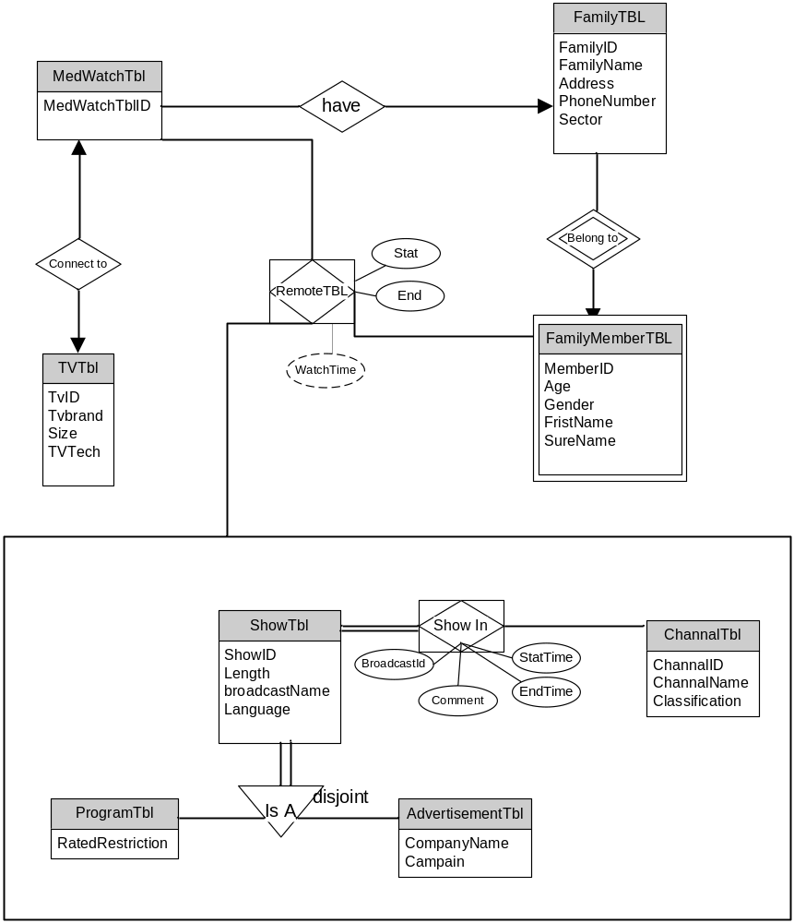

תרשים הקשר:
יש לדאוג לקריאות התרשים.

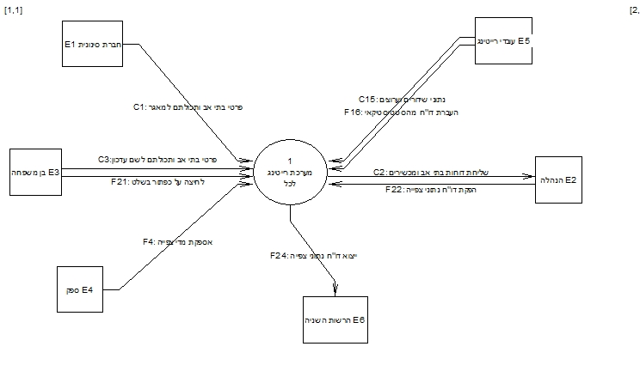

תרשים DFD-0:
יש לדאוג לקריאות התרשים.

תרשים DFD-1 של תהליך :
יש לדאוג לקריאות התרשים ולהסבר מה תהליך זה כולל.

מילון נתונים:

יישויות
קוד | שם הישות | תיאור
E1 | חברת סינונית | אחראית על קביעת בתי האב בתחילת כל 3 שנים והעברת פרטיהם, פרטי הטלוויזיות, ופרטי הנפשות בכל בית אב ל "רייטינג לכל" .
E2 | הנהלה | הנהלת חברת רייטינג לכל רשאית להפיק דוחות מהנתונים
E3 | בן משפחה | ישות המספקת נתונים על בית האב הכולל שם משפחה, כתובת מלאה, טלפון והמגזר אליו משתייך, כמו כן, הם מספקים מידע על עדכון נתונים חדשים של בתי האב ותכולתם (הכוללים את כל בני המשפחה, טלוויזיות וכל הפרטים הקשורים אליהם). בנוסף, בני המשפחה לוחצים כ"א בנפרד על כפתור בשלט ומספקים נתונים שוטפים על הצפייה בפועל.
E4 | ספק | מספק מדי צפייה. הזמנה נעשית דרך מערכת נפרדת אך כאן המערכת אחראית לקבלת המכשירים.
E5 | עובדי רייטינג | אחראים על עדכון נתוני שידורים, מועדים וערוציהם, בנוסף אחראים גם על הפקת דוחות סטטיסטיים ודוחות מדי צפייה.
6E | הרשות השנייה | מקבלת דו"ח נתוני צפייה.

מאגרים וטבלאות
קוד+שם מאגר | שם טבלה | שדות הטבלה
מאגרי טלוויזיותD1: | TVTbl | TvID, TVBrand, size, TvTech
בתי אבD2: | FamilyTbl | FamilyID, FamilyName, Address, PhoneNumber, Sector
בני משפחה: D3 | FamilyMemberTbl | MemberID , FK_FamilyID, DOB, Gender, FirstName, SureName,
בני משפחה: D3 | Remote | FK_MemberID, FK_MedWatchID, FK_ChannalID, WatchTime, StartTime, EndTime
מאגר מדי צפייהD4: | MedWatchTbl | MedWatchID, FK_FamilyID
מאגר שידוריםD5: | AdvertismentTbl | ShowID, Length, broadcastName, Language, AdName, CompanyName, Campain
מאגר שידוריםD5: | programTbl | ShowID, Length, BroadCastName, Language, RatedRestriction
6D מאגר ערוצים | ChannalTbl | ChannalID, FK_BroadcastID, ChannalName, Classification

תהליכים
קוד | שם התהליך | תיאור
1 | ניהול רישום בתי אב ותכולתם | עדכון נתוני בתי אב ותכולתם (בני משפחה, מדי צפייה)
2 | ניהול ערוצים ושידורים | עדכון נתוני כל מאגרי השידורים השונים והערוצים השונים ע"י עובדי החברה.
3 | ניהול נתוני צפייה | ניהול נתוני הצפייה בפועל של בני המשפחה והפקת דוחות הקשורים לכך.
1.1 | עדכון בתי אב | קבלת נתונים מחברת סינונית ובנוסף, עדכון נתוני בתי אב ובני משפחה קיימים.
1.2 | הזמנת מדי צפייה | אחראי על אספקת מדי צפייה חדשים ועדכונם במערכת בעזרת אחראי מכשור
1.3 | פרטי מדי צפייה וטלוויזיות | עדכון פרטי מדי הצפייה ביחס לבתי האב וקבלת נתוני טלוויזיות מבתי אב חדשים אותם מעדכן אחראי מכשור

זרימות מידע (ועורקים המופיעים ב- DFD-0 ואינם מפוצצים ב- DFD-1 המוצג)
קוד+שם זרימה | מקור | יעד | שדות הזרימה
1.1F פרטי בתי אב | חברת סינונית 1E | 1.1P עדכון בתי אב | FamilyID, FamilyName, Address, PhoneNumber, Sector
1.2F פרטי בני משפחה | חברת סינונית 1E | 1.1P עדכון בתי אב | {MemberID , DOB, Gender, FirstName, SureName}, FK_FamilyID,
1.3F עדכון פרטי טלוויזיות של כל בית אב | 3E בן משפחה | 1.3P פרטי מדי צפייה וטלוויזיות | {TvID, TVBrand, size, TvTech}
2.1F דוחות בתי אב | 1.1P עדכון בתי אב | 2E הנהלה | FamilyID, FamilyName, Address, PhoneNumber, Sector, Active
2.2F דוחות מדי צפייה | 1.1P עדכון בתי אב | 2E הנהלה | MedWatchID, FK_FamilyID
3.1F קבלת פרטי טלוו' של בתי אב חדשים | 3E בן משפחה | 1.3P פרטי מדי צפייה וטלוויזיות | {TvID, TVBrand, size, TvTech}
3.2F עדכון פרטי בני משפחה | 3E בן משפחה | 1.1P עדכון בתי אב | {MemberID , DOB, Gender, FirstName, SureName}, FK_FamilyID,
3.3F עדכון פרטי בית אב | 3E בן משפחה | 1.1P עדכון בתי אב | FamilyID, FamilyName, Address, PhoneNumber, Sector, Active
4F אספקת מדי צפייה | 4E ספק | 1.2 הזמנת מדי צפייה | MedWatchID
6F קביעת כפתור בשלט לכל צופה | 5E עובדי רייטינג | 1.1P עדכון בתי אב | MemberID, MedWatchID
8F הקצאת מדי צפייה כמס' טלוו' | 1D מאגר טלוויזיות | 1.3P פרטי מדי צפייה וטלוויזיות | TvID
9F פרטי טלוו' מאחראי מכשור | 1.3P פרטי מדי צפייה וטלוויזיות | 1D מאגר טלוויזיות | {TvID, TVBrand, size, TvTech}
10F נתוני בתי אב | 1.1P עדכון בתי אב | 2D מאגר בתי אב | FamilyID, FamilyName, Address, PhoneNumber, Sector
11F פרטי בתי אב למדי צפייה | 2D מאגר בתי אב | 1.1P עדכון בתי אב | FamilyID, FamilyName, Address, PhoneNumber, Sector, Active
12.1F נתוני בני משפחה | 3D מאגר בני משפחה | 1.1P עדכון בתי אב | MemberID , FK_FamilyID, DOB, Gender, FirstName, SureName,
12.2F נתוני כפתור אישי בשלט | 3D מאגר בני משפחה | 1.1P עדכון בתי אב | MemberID, MedWatchID
13F פרטי מד צפייה | 1.3P פרטי מדי צפייה | 4D מאגר מדי צפייה | MedWatchID, FK_FamilyID
14F פרטי מס' מד צפייה | 4D מאגר מדי צפייה | 1.1P עדכון בתי אב | MedWatchID
15C נתוני שידורים וערוצים | 5E עובדי רייטינג | 2P ניהול שידורים וערוצים | ShowID, Length, broadcastName, Language, AdName, CompanyName, Campain, RatedRestriction  ChannalID, FK_BroadcastID, ChannalName, Classification
16F העברת דוח מסטטיסטיקאי | 5E עובדי רייטינג | 3P ניהול נתוני צפייה | MemberID, ShowID, broadcastName, DOB, Gender, Sector
17C עדכון שידורים | 2P ניהול שידורים וערוצים | 5D מאגר שידורים | ShowID, Length, broadcastName, Language, AdName, CompanyName, Campain, RatedRestriction
19F עדכון ערוצים | 2P ניהול שידורים וערוצים | 6D מאגר ערוצים | ChannalID, ChannalName, Classification
20F שליפת ערוץ | 6D מאגר ערוצים | 3P ניהול נתוני צפייה | ChannalID, ChannalName, Classification
21F לחיצה על כפתור בשלט | 3E בן משפחה | 3P ניהול נתוני צפייה | FK_MemberID, FK_MedWatchID, FK_ChannalID, WatchTime, StartTime, EndTime
22F הפקת דוח נתוני צפייה | 2E הנהלה | 3P ניהול נתוני צפייה | MemberID, ShowID, broadcastName,  FamilyID, Active
23F דוח מסטטיסטיקאי | 3P ניהול נתוני צפייה | 2E הנהלה | MemberID, ShowID, broadcastName, DOB, Gender, Sector
24F ייצוא דוח נתוני צפייה | 3P ניהול נתוני צפייה | 6E הרשות השניה | MemberID, ShowID, broadcastName,  FamilyID, Active
25C שליפת שידורים | 5D מאגר שידורים | 3P ניהול נתוני צפייה | ShowID, Length, broadcastName, Language, AdName, CompanyName, Campain, RatedRestriction
27F פרטי בני משפחה שצופים כעת | 3D מאגר בני משפחה | 3P ניהול נתוני צפייה | MemberID , FK_FamilyID, DOB, Gender, FirstName, SureName,
29F פרטי הפעלה\ סגירה של מד צפייה | 3P ניהול נתוני צפייה | 3D מאגר בני משפחה | FK_MemberID, FK_MedWatchID, FK_ChannalID, WatchTime, StartTime, EndTime
30.1F עדכון מדי צפייה חדשים | 1.2 הזמנת מדי צפייה | 4D מאגר מדי צפייה | MedWatchID, FK_FamilyID

דף הערכה לבודק התרגילים – תרגיל בית 2
נא לא למלא, אך לצרף לתרגיל.

* הניקוד הינו לרכיבים חסרים, והוא יורד מסך 100 הנקודות האפשריות.

תרשימי DFD: 60 נקודות
נושא | שגיאה | ניקוד מקסימלי | הערות בפועל
תהליכים | חוסר בתהליך | -3 (עד 9 נק')
מאגרים | חוסר במאגר/בטבלה | -2 (עד 8 נק')
ישויות | חוסר ישות מידע לאורך כל התרשימים | -2 (עד 6 נק')
ישויות | ישויות מידע שגויות | -1 (עד 2 נק')
ישויות | ישות מידע לא קיימת בהקשר לתהליך ספציפי | -1 (עד 2 נק')
זרימות ועורקים | חוסר בזרימה/עורק | -1 (עד 15 נק')
זרימות ועורקים | יתירות של זרימות/עורקים | -1 (עד 5 נק')
כללי | חוסר עקביות בין תרשימים | עד 8 נק'
כללי | אי קריאות התרשימים | עד 5 נק'

מילון נתונים: 10 נקודות
נושא | שגיאה | ניקוד מקסימלי | הערות בפועל
מאגרים | חלוקה לא נכונה לטבלאות | עד 2 נק'
מאגרים | מחסור בשדות/אי סימון מפתח ראשי | -0.5 (עד 2 נק')
זרימות | מחסור/עודף בשדות בזרימה | -0.5 (עד 4 נק')
תהליכים | חוסר תיעוד | עד 2 נק'
כללי | הדפסה לא קריאה של מילון הנתונים, זלזול | -10 נק'

מימוש חלקי ב- Access: 30 נקודות
קריטריון | ניקוד מקסימלי | הערות בפועל
תמיכה פונקציונלית | 15 נק'
ממשק משתמש (שימושיות ואסטטיקה) | 5 נק'
התאמה לתרשים ה- 1- DFD | 10 נק'

